和静县蓝天热力有限责任公司
2022年度环境信息依法披露报告

单位：和静县蓝天热力有限责任公司
统一社会信用代码：91652827710802059C
编制日期：2023年3月

承 诺 书

根据《中华人民共和国环境保护法》、《公共企事业单位信息公开规定制定办法》及《企业环境信息依法披露管理办法》等相关法律法规和文件，特制定本公司环境信息公开报告。
本公司总经理保证年度报告内容的真实、准确、完整，不存在虚假记载、误导性陈述或重大遗漏，并承担相应的法律责任。 本公司分管环保的领导及综合业务科科长保证年度报告中环保信息及数据的真实、准确、完整。
我单位将自觉接受生态环境主管部门监管和社会公众监督，如有违法违规行为，将积极配合调查，并依法接受处罚。

单位名称：和静县蓝天热力有限责任公司
日 期：2023年3月

一、 企业基本信息
单位名称 | 和静县蓝天热力有限责任公司
地址 | 新疆和静县和静镇建设二路 | 生产地址（一） | 新疆和静县和静镇文化路882号（西城区供热站）
 | 新疆和静县和静镇建设二路 | 生产地址（二） | 新疆和静县吉祥河路西侧，县第一中学北侧（东城区供热站）
法人代表 | 曾祥庆 | 联系电话 | 0996-5018180
联系人 | 马德胜 | 联系电话 | ***********
行业类别 | 热力生产与供应
公司简介
和静县蓝天热力有限责任公司成立了于1997年，为国有企业，负责和静县城大部分以及巴润哈尔莫敦镇、巴伦台铁尔曼独立工矿区、巴音布鲁克镇，三个乡镇生产、生活用户集中供暖工作；现运管共计5个供热站、11台锅炉、合计343MW，截止2022年6月总带供面积（实际建筑面积）350余万平方米；其中县城为东、西城区2座大型集中供热站，总带供面积316.39万平方米，乡镇为3座小型集中供热站，总带供面积38.35万平方米。
东城区供热站始建于2014年，现有1台58兆瓦80蒸吨和1台46兆瓦65蒸吨高温热水锅炉；
西城区供热站始建于2013年，现有2台46兆瓦65蒸吨+1台91兆瓦130蒸吨高温热水锅炉；
管网长度共计302.5公里，其中一网管道77.02公里，二网管道225.48公里。
现带供总户数：共计27168户其中：居民：19885户、 商户：7068户、企业：60家、单位 ：127户、学校 ：28个 。

二、企业环境管理信息
（一）建设项目合规性
东城区供热站：2015年建设一台58兆瓦80蒸吨、一台46兆瓦65蒸吨，共计两台链条层然高温热水燃煤锅炉；
环评初审意见：静环函【2015】1号；
环评评价单位：巴州绿环环境科技研究所；
环评批复文号：巴环评价函【2015】80号；
2017年在原有基础上实施了环保设施提标改造、升级，先实施了锅炉炉内脱硝（SNCR）；
2018年完成脱硫：石灰石石膏双减法脱硫，将原麻石脱硫塔淘汰，改用钢制烟塔合一。除尘将原静电除尘，改造升级为全布袋除尘；除尘效率提升至95%以上；配套安装在线监测一套；建设全封闭式储煤渣库棚一座；
2018年11月调试、投运组织进行验收，于2019年1月完成有组织、无组织、噪声等数据监测以及在线监测数据比对验收，并与巴州污染源监测中心联网。
2018年投运时环保设施及在线监测由施工单位：新疆海天环保有限公司，履行质保及委托运维管理，培训操作人员。
2019年环保工艺设施由和静县蓝天热力公司自行运行管理，在线监测委托第三方：巴州航久电子科技有限公司运维；
2019年6月按照新的环保要求及验收标准完成了供热站及环保提标改造项目的全部环境验收；
验收报告编制单位：新疆天元浩诚检测技术有限公司
验收备案登记号：巴环评价验备序【2019】120号；
西城区供热站：2013年建设一台46兆瓦65蒸吨，2014年建设安装一台46兆瓦65蒸吨，两炉一塔，一个排放口；
环评初审意见：静环函【2014】176号；
环评评价单位：巴州绿环环境科技研究所；
环评批复文号：巴环评价函【2015】43号；
2018年和静县蓝天热力有限责任公司西城区供热环保设施提标改造（安装脱硫、脱硝、除尘设施以及相应改造），脱硫：石灰石石膏法脱硫，将原麻石脱硫塔淘汰，改用钢制烟塔合一脱硫塔。除尘将原除尘，改造升级为全布袋除尘；除尘效率提升至95%以上；脱硝采用SNCR炉内脱硝；配套安装在线监测一套；建设全封闭式储煤渣库棚一座；提标改造工程2018年10月完工，2018年11月调试运行。于2019年1月完成有组织、无组织、噪声等数据监测以及在线监测数据比对验收，并与巴州污染源监测中心联网，接受实时监督。
2019年环保工艺设施由和静县蓝天热力公司自行运行管理，在线监测委托第三方：巴州航久电子科技有限公司运维；
2019年6月按照环保要求及验收标准，和静县西区2台46MW燃煤锅炉集中供热工程建设项目将已建的锅炉房主体及实施提标改造后的环保设施工程一并纳入验收范围，并通过环境验收。
验收报告编制单位：新疆天元浩诚检测技术有限公司
验收备案登记号：巴环评价验备序【2019】119号。
2019年7月在原锅炉房南侧扩建一台91兆瓦130蒸吨热水锅炉，增加一个排口。截止2019年11月，西城区供热站共计三台链条层然高温热水燃煤锅炉，两个烟气排口。
环评预审意见：静环预字【2018】90号；
环评初审意见：静环初字【2019】11号；
环评评价单位：巴州绿环环境科技研究所；
总量控制指标：巴环总量函【2019】21号；
环评批复文号：巴环评价函【2019】75号；
环保工艺与原西城区2台65蒸吨锅炉相同，2019年11月调试投运时组织验收，进行有组织、无组织、噪声、在线监测比对等数据监测；2020年1月通过在线监测联网验收，受疫情影响及锅炉在调试运行中出现故障，运行至1月底停运，2020年夏季厂商完成消缺，2020-2021采暖季申请继续调试投运新建锅炉，并组织完成环境验收工作。委托第三方验收监测单位：新疆天元浩诚检测技术有限公司开展了建设项目竣工环保验收。验收备案号：第2021114号；
（二）获得许可的审批文件、核发机关、获取时间和有效期
东城区供热站：2018年12月21日，和静县蓝天热力有限责任公司东城区供热站，首次申领排污许可证，许可证编号为91652827710802059C001Y，核发机关：巴音郭楞蒙古自治州生态环境局。目前排污许可证有效期：2018年12月21日至2021年12月20日；2021年延续申请：2021年12月21日至2026年12月20日。
西城区供热站：2018年12月21日，和静县蓝天热力有限责任公司东城区供热站，首次申领排污许可证，许可证编号为91652827710802059C002W，核发机关：巴音郭楞蒙古自治州生态环境局。目前排污许可证有效期：2018年12月21日至2021年12月20日；2021年延续申请：2021年12月21日至2026年12月20日。
（三）2022年环境保护税缴纳信息
环境保护税分税目：烟尘、二氧化硫、氮氧化物。
2022年环保税明细
第一季度 |  | 第二季度 |  | 第三季度 |  | 第四季度
实际缴纳 | 减免 | 实际缴纳 | 减免 | 实际缴纳 | 减免 | 实际缴纳 | 减免
96977.29元 | 96977.29元 | 5806.51元 | 5806.51元 | 5058.81元 | 1361.69元 | 94340.29元 | 68155.24元
以上为公司东、西城区供热站两座供热站5台锅炉环保税信息。
（四）企业投保环境污染责任保险：无。
（五）企业环保信用评价：无。
三、污染物产生、治理与排放信息
（一）污染防治设施
1、有组织排放治理设施
2台高温热水链条层然炉，供热生产燃烧原煤产生烟气，脱硫采用石灰石石膏湿法脱硫，每台锅炉配套布袋除尘器，脱硝采用SNCR炉内脱硝，均达到排放标准。
2、无组织排放治理设施
现场原煤堆料场，炉渣、粉煤灰、石膏等，东、西城区供热站均为全封闭式储煤渣场，配备喷淋系统抑尘。
和静县蓝天热力有限责任公司东城区供热站污染防治设施信息
序号 | 设备 名称 | 污染物产生点位 | 排污口标牌编号 | 排污口名称 | 排放污染物名称
1 | 锅炉MF0001 | 炉膛内燃烧烟气 | DA001 | 烟囱 | 颗粒物,  汞及其化  合物,氮  氧化物,  二氧化硫  ,林格曼  黑度
2 | 锅炉MF0002 | 炉膛内燃烧烟气 | DA001 | 烟囱 | 颗粒物,  汞及其化  合物,氮  氧化物,  二氧化硫  ,林格曼  黑度
和静县蓝天热力有限责任公司西城区供热站污染防治设施信息
序号 | 设备 名称 | 污染物产生点位 | 排污口标牌编号 | 排污口名称 | 排放污染物名称
1 | 锅炉MF0005 | 炉膛内燃烧烟气 | DA001 | 烟囱 | 颗粒物,  汞及其化  合物,氮  氧化物,  二氧化硫  ,林格曼  黑度
2 | 锅炉MF0006 | 炉膛内燃烧烟气 | DA001 | 烟囱 | 颗粒物,  汞及其化  合物,氮  氧化物,  二氧化硫  ,林格曼  黑度
3 | 锅炉MF0007 | 炉膛内燃烧烟气 | DA002 | 烟囱 | 颗粒物,  汞及其化  合物,氮  氧化物,  二氧化硫  ,林格曼  黑度

3、东城区两台锅炉共用一个烟气排口。西城区2台65T锅炉一个排口；130T炉一个排口。2座供热站5台供热锅炉均为季节性生产，当年11月1日至次年3月31日；供暖周期150天。
4、污染防治设施运维方信息
污染防治设施第三方运维信息
序号 | 单位名称 | 运维内容 | 运维数量 | 负责人 | 联系方式
1 | 新疆巴州航久电子科技有限公司 | 在线监测系统 | 3套在线监测系统 | 雒少兵 | ***********
（二）主要水污染物、大气污染物排放相关信息
1、公司生产废水无排放口，均为循环利用。废水主要包括，锅炉软化水、除渣机及炉排底部冲灰水。水通过管沟经沉淀池沉淀，经污水泵抽取，循环利用冲渣、冲灰。不外排。
2、大气污染排污口共计3处。2022年废气100%达标排放。
和静县蓝天热力有限责任公司东城区供热站主要污染物排放信息
序号 | 项目 | 2021年  累计 | 2022年  累计 | 2022年比2021年 | 完成情况
1 | 烟粉尘排放总量（吨） | 4.989 | 4.987 | -0.02 | 完成
2 | 二氧化硫排放总量（吨） | 44.887 | 71.761 | 26.874 | 完成
3 | 氮氧化物排放总量（吨） | 85.573 | 63.389 | -22.184 | 完成
和静县蓝天热力有限责任公司西城区供热站主要污染物排放信息

序号 | 项目 | 2021年  累计 | 2022年  累计 | 2022年比2021年 | 完成情况
1 | 烟粉尘排放总量（吨） | 24.61 | 24.61 | 0 | 完成
2 | 二氧化硫排放总量（吨） | 147.67 | 147.67 | 0 | 完成
3 | 氮氧化物排放总量（吨） | 147.67 | 147.67 | 0 | 完成

3、排污口安装污染源在线自动监测设备及与生态环境部门联网情况
和静县蓝天热力有限责任公司东城区供热站在线监测设施清单
序号 | 责任单位 | 监测点位名称 | 排口编号 | 设备品牌 | 设备型号 | 投建日期 | 是否联网 | 备注
1 | 东城区供热站 | 烟囱 | DA001 | 杭州聚光科技有限公司 | CEMS-2000 | 2018年11月 | 是
和静县蓝天热力有限责任公司西城区供热站在线监测设施清单
序号 | 责任单位 | 监测点位名称 | 排口编号 | 设备品牌 | 设备型号 | 投建日期 | 是否联网 | 备注
1 | 西城区供热站 | 烟囱 | DA001 | 杭州聚光科技有限公司 | CEMS-2000 | 2018年11月 | 是
2 | 西城区供热站 | 烟囱 | DA002 | 西安鼎研科技有限公司 |  | 2020年1月 | 是

- 无组织排放监测点位名称，各监测点位大气污染物实际排放总量、实际排放浓度：
和静县蓝天热力有限责任公司东城区供热站
监测点位名称 | 检测内容 | 检测方法及个数 | 监测频次 | 测定方法 | 平均排放浓度
1#项目区上风向  E：86.394692  N：42.325984 | 颗粒物 | 连续采样 | 1次/季 | 环境空气总悬浮颗粒物的测定 重量法（GB/T15432-1995） | 0.254mg/m³
2#项目区下风向  E：86.392701  N：42.325008 | 颗粒物 | 连续采样 | 1次/季 | 环境空气总悬浮颗粒物的测定 重量法（GB/T15432-1995） | 0.760mg/m³
3#项目区下风向  E：86.392562  N：42.325308 | 颗粒物 | 连续采样 | 1次/季 | 环境空气总悬浮颗粒物的测定 重量法（GB/T15432-1995） | 0.776mg/m³
4#项目区下风向  E：86.392514  N：42.325603 | 颗粒物 | 连续采样 | 1次/季 | 环境空气总悬浮颗粒物的测定 重量法（GB/T15432-1995） | 0.802mg/m³
和静县蓝天热力有限责任公司西城区供热站
监测点位名称 | 检测内容 | 检测方法及个数 | 监测频次 | 测定方法 | 平均排放浓度
1#项目区上风向  E：86.372732  N：42.318825 | 颗粒物 | 连续采样 | 1次/季 | 环境空气总悬浮颗粒物的测定 重量法（GB/T15432-1995） | 0.228mg/m³
2#项目区下风向  E：86.370839  N：42.319174 | 颗粒物 | 连续采样 | 1次/季 | 环境空气总悬浮颗粒物的测定 重量法（GB/T15432-1995） | 0.768mg/m³
3#项目区下风向  E：86.370865  N：42.318648 | 颗粒物 | 连续采样 | 1次/季 | 环境空气总悬浮颗粒物的测定 重量法（GB/T15432-1995） | 0.760mg/m³
4#项目区下风向  E：86.371069  N：42.318015 | 颗粒物 | 连续采样 | 1次/季 | 环境空气总悬浮颗粒物的测定 重量法（GB/T15432-1995） | 0.777mg/m³

5、2022年度生产天数150天，按期按季度进行自行监测，达标率100%。委托新疆坤诚检测技术有限公司巴州分公司按时开展季度手工监测，出具相应监测报告。
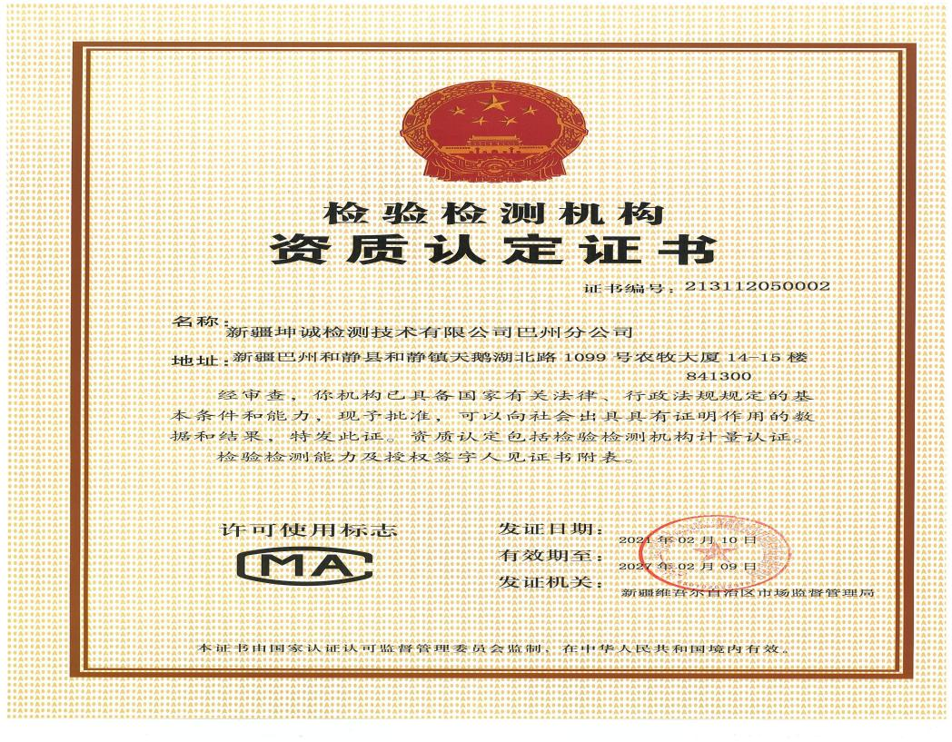
（三）工业固体废物的产生、贮存、流向和利用处置信息
1、公司目前固废主要包括：炉渣、粉煤灰、脱硫石膏。
2、2022年公司共计产生固体废物 11708 吨（不包含危险废物）。
指标名称 | 2022年
一般工业固废产生量（万吨） | 11708
一般工业固废综合利用量（万吨） | 11708
一般工业固废返生产利用量（万吨） | 0
一般固体废物综合利用率（%） | 95%
一般固体废物返生产利用率（%） | 0
2022年公司炉渣全部外售综合利用，
3、一般工业固体废物贮存、处置场所或设施的类型、面积、累计贮存量和经纬度坐标等。
和静县蓝天热力有限责任公司现有固废储存场所一处，面积约10000平方米，坐标42.19.55220N ，86.19.37141E，主要储存炉渣、脱硫石膏，现储存量：炉渣约27975.4吨，包含上一年度贮存量。
4、委托利用处置单位情况
主要向周边建筑施工工地、民间个体、综合处置销售。
（四）危险废物的产生和利用处置信息
1、公司危险废物名称、废物代码、主要有害成分、危险特性等情况，见列表。
危废种类列表
废物名称 | 废物代码 | 主要有害成分 | 危险特性
废润滑油 | 900-217-08 | 多环芳烃、烷烃、苯系物、酚类等 | 易燃性、毒性

2、危险废物产生量、贮存量、利用处置方式与利用处置量、累计贮存量
2022年产生危险废物0吨
名称 | 产生量 | 处置量 | 年底贮存量 | 利用处置单位 | 利用处置方式
废矿物油类 | 0 | 0 | 0 | / | /
3、贮存、处置场所或设施的面积和经纬度坐标等
公司西城区供热站现有危险废物暂存间建设面积15平方米，位于和静县文化路882号，供热站院内（42′19"30N 86′24"00E），主要收集、暂存、转运废矿物油、废树脂、氢氧化钠包装袋，配套防渗漏收集池，危废暂存间全密闭。
4、危废处置单位相关信息
2022年产生危废为0。
（五）噪声排放监测点位名称、位置、执行标准、排放限值、实际排放值等信息。
公司噪声监测点为厂界，委托第三方监测机构每季度监测一次，2022年监测结果满足《工业企业厂界环境噪声排放标准》GB/T12348-2008要求，执行标准限值昼间：65dB(A)，夜间：55dB(A)。
（六）施工扬尘、装卸物料采取的防治扬尘污染的主要措施
企业所有物料实现封闭贮存，料场内部装有喷淋设施降尘。
（七）2022年公司根据《排污许可管理条例》、《环境管理台账及排污许可证执行报告技术规范》等相关要求，按照排污许可证规定的格式、内容和频次，如实记录主要生产设施、污染防治设施运行情况以及污染物排放浓度、排放量，并按照排污许可证规定和有关标准规范，依法开展自行监测，按规定的内容、频次和时间要求，提交排污许可证执行报告，如实报告污染物排放行为、排放浓度、排放量等。
2022年排污许可证执行报告应编制公开的次数10次。东城区5次、西城区5次，（季报、年报）
四、碳排放信息
（一）年度碳实际排放量及上一年度实际排放量
东城区：2021年二氧化碳排放量100065.393吨;2022年二氧化碳排放量71598.125吨（企业自查）。
西城区：2021年二氧化碳排放量119984.931吨;2022年二氧化碳排放量75826.941吨（企业自查）。
（二）配额清缴情况;
未纳入交易系统，暂无需配额清缴。
（三）依据温室气体排放核算与报告标准或技术规范，披露排放设施、核算方法等信息。
重点排放设施有：
东城区供热站：1台80蒸吨、1台65蒸吨，两台锅炉共用1个烟气排口。
西城区供热站2台65蒸吨锅炉1个排口，长期应急调峰备用；130T炉一个排口，长期主用。
核算工具为皮带秤、在线监测系统、手工监测数据；主要燃料类型为：烟煤。
五、生态环境应急信息
（一）突发环境事件应急预案及备案机关、备案编号
2020年对公司突发环境事件应急预案进行修编。东、西城区供热站工艺基本相同，共同编制一册应急预案。结合公司实际，编制具有较强的针对性、规范性和可操作性预案。预案进一步对应急机构职责、人员、技术、装备、设施、救援行动及其指挥与协调方面预先做出具体安排。明确了事故发生前，事故过程中以及事故发生后有关部门和人员的职责，全面了解公司突发环境事件类型、危险源以及所造成的环境危害，评估确定公司的突发环境事件应急能力。预案已完成备案，备案机关：巴音郭楞蒙古自治州生态环境局和静县分局，备案编号：652827-2020-002-L。
（二）现有生态环境应急资源
企业内部救援成立突发环境污染事件应急指挥部，下设抢险救援组、应急监测组、物资供应组、通讯联络组、警戒保卫组、医疗救护组、应急专家组、善后处理组共8个应急救援组。
（三）突发环境事件发生及处置情况。
2022年公司未发生突发环境事件，共开展环保应急演练2次，包括危废暂存间废矿物油泄露应急演练等。
六、生态环境违法信息
2022年和静县蓝天热力有限责任公司环境保护各项工作正常开展，未出现环境污染事故/事件。
七、本年度临时报告情况
无。
八、相关投融资的生态环保信息
无。

